**Методика розрахунку системи опалення**

У холодний період року теплота в середині будинку втрачаєтьсячерез зовнішні огородження. Щоб в приміщеннях закладів ГРГ були комфортні умови для відпочинку або роботи, необхідно так розрахувати систему опалення, щоб максимально компенсувати втрати теплоти через огородження. Вибору конструкції цих огороджень та оцінці їх опору теплопередачі потрібно приділяти особливу увагу. Так, огородження приймаються за умови забезпечення мінімальних затрат на будівництво та експлуатацію. Ці затрати включають вартість будівельних конструкцій, затрати на паливо та електроенергію при роботі системи опалення будинку. В усьому світі застосовуються та постійно вдосконалюються різноманітні системи утеплення фасадів. Застосування теплоізоляційних матеріалів дозволяє зекономити теплову енергію на опалення, збільшити корисну площу будови шляхом зменшення товщини стін; зменшити витрати матеріалів на фундамент у зв'язку з полегшеною конструкцією; ефективно покращити теплоізоляцію стін існуючих будівель; підвищити комфорт у приміщеннях.

Комбінуючи ефективні утеплювачі з традиційними матеріалами, істотно не змінюючи товщини огороджень, вдається знизити втрати теплоти і значно зменшити витрати на опалення приміщень. Тому у сучасному будівництві застосовуються, як правило, комбіновані огородження, які складаються із різних матеріалів. В якості теплоізоляційних матеріалів найчастіше використовують пінополістирольні чи мінераловатні плити.

Вони мають при майже однакової теплопровідності багато відмінностей, які повинні бути враховані в процесі будівництва. Так, пінополістирол має більшу міцність, ніж мінеральна вата, є негігроскопічним, тому під впливом вологи не втрачає теплоізоляційних властивостей, і вдвічі легший. Найчастіше плити з пінополістиролу застосовують для утеплення житлових будинків і в індивідуальній забудові, що пояснюється їх дешевизною (в 2,5 рази дешевші, ніж мінераловатні плити). Недоліками пінополістиролу є мала звукоізоляція, низька паропроникність, руйнування при температурі понад 80 °С.

Мінераловатні плити мають такі переваги: негорючість, високупаропроникність і хорошу звукоізоляцію. Для утеплення високихбудинків (понад 8 поверхів), а також будинків підвищеної категорії небезпеки для людей (лікарні, школи, глядацькі зали тощо) слід використовувати систему з пінополістирольними плитами .Мінеральна вата забезпечує вільне виведення водяної пари зприміщення назовні, стіни «дихають», не утворюється на поверхністін пліснява, грибок, тоді як пінополістирол не пропускає водянупару.

При проектуванні нових будинків та реконструкції існуючихшари з теплоізоляційних матеріалів слід розташовувати із зовнішньоїсторони стіни. В цьому випадку збільшується температура внутрішньої поверхні стіни, точка роси виноситься за межі стіни, товща стіни зберігає теплоту. На рис. 1.1 приведено приклад схеми системи опалення нижнього поверху готелю. Для визначення втрат теплоти через огородження та подальшогорозрахунку системи опалення, вихідні дані та результати розрахунку зводять до табл. 1.1.

**Таблиця 1.1** - Розрахунок тепловтрат та підбір опалювальних приладів

|  |  |  |  |  |  |  |  |  |  |  |  |  |  |
| --- | --- | --- | --- | --- | --- | --- | --- | --- | --- | --- | --- | --- | --- |
| Найменування приміщень | Найменування та орієнтація огороджень | Розміри огороджень, м | Площа огородження, м2 | Розрахункова температура внутрішнього повітря, ºС | Розрахункова температура зовнішнього повітря, ºС | Різниця температур внутрішнього і зовнішнього повітря, ºС | Опір теплопередачі огородження , (м2∙ºС)/ Вт | Добавлені коефіцієнти | Тепловий потік через конструкції, що обгороджують, Вт | Втрати теплоти на нагрівання вентиляційного повітря, Вт | Розрахункова теплова потужність, Вт | Поверхня нагрівального приладу, м2 | Кількість секцій радіаторів, шт. |
| 1 | 2 | 3 | 4 | 5 | 6 | 7 | 8 | 9 | 10 | 11 | 12 | 13 | 14 |
|  |  | l*b | S | tв.п. | tз.п. | Δt | R0 |  | Qa | Qв | *Q* | F0 | n |

У першу графу «Найменування приміщень» вносять дані, які характеризують приміщення за призначенням.

**Рисунок 1.1** - Схема системи опалення нижнього поверху

Найменування та орієнтація огороджень заносяться в графу 2 наступними умовними позначками:

- пд. – південь, пн. – північ, сх. – схід, зх. – захід;

- з.с. - зовнішня стіна, в.с. – внутрішня стіна;

- о.в. - одинарне вікно, п.в. - подвійне вікно;

- пт. - перекриття горищне або безгорищне;

- пл. - підлога на ґрунті.

У третю графу «Розміри огородження» вносяться розміри для кожного огородження приміщення (стін, вікон, перекриття, підлоги), тобто його довжину (l) та ширину (b) в м. З урахуванням цього розраховують займану площу (S=l∙b) кожного огородження, отримані дані вносять до четвертої графи «Площа огородження», м2. «Розрахункова температура внутрішнього повітря» (tв.п.) (п’ята графа табл. 1.4) приймається з додатку А, відповідно до норм проектування будинків в залежності від функціонального призначення приміщень, ºС.

«Розрахункова температура зовнішнього повітря» (tз.п.) (шоста графа) приймається окремо для зовнішніх та внутрішніх стін:- для зовнішніх стін згідно зі СНиП 2.04.05-91 клімат холодної пори року для різних населених пунктів характеризується двома розрахунковими категоріями параметрів зовнішнього повітря: А і Б

Для розрахунку систем опалення приміщень житлових, громадських і виробничих будинків у холодну пору року приймаються параметри категорії Б (додаток Б); - для внутрішніх стін - температура повітря суміжного приміщення, якщо його температура більш ніж на 3ºС відрізняється від температури приміщення, для якого розраховуються тепловтрати, ºС. Розрахунки для сьомої графи «Різниця температур внутрішнього і зовнішнього повітря» ºС знаходяться за формулою Δt=tв.п.-tз.п. «Опір теплопередачі огородження» (R0) (м2∙ºС)/Вт (восьма графа) визначається за формулою:

, (1.1)

де Rв – опір теплосприянню від внутрішнього повітря до внутрішньої поверхні огородження, Rв =0,155 (м2∙ºС)/Вт;

Rз – опір тепловіддачі від зовнішньої поверхні огородження до зовнішнього повітря Rз = 0,058 (м2∙ºС)/Вт;

Rn – розрахунковий опір теплопередачі даної конструкції .

Опір теплопередачі даної конструкції (Rп) визначається як сума опорів теплопередачі, послідовно розташованих однорідни х шарів:

, (1.2)

де R1, R2, ..., Rk – термічний опір (опір теплопередачі) окремих шарів конструкції, що обгороджує, наприклад, штукатурки, цегляної кладки, керамічного облицювання і т.д.,

, (1.4)

де δ1, δ2, δk, – товщина однорідного шару огородження (згідно завдання), м;

λ1, λ2, λk – коефіцієнт теплопровідності однорідного шару огородження Вт/м∙ºС (додатки Г-Е).

Для визначення втрат теплоти через світлові прорізи (вікна, балконні двері, ліхтарі) використовують значення опору теплопередачі з додатку І. «Добавлені коефіцієнти» (сьома графа табл. 1.1) представлені коефіцієнтами Σβ, які враховують додаткові втрати теплоти через зовнішні стіни, в залежності від швидкості вітру (в січні місяці для даного міста) та висотності будівель (табл. 1.2).

Тепловий потік через конструкції, що обгороджують, Qa, Вт, розраховується для кожного елемента конструкції, що обгороджує приміщення (стін, вікон, покриття) та розраховані дані вносяться до десятої графи табл. 1.4, визначається з виразу:

**Таблиця 1.2** - Додаткові втрати теплоти β

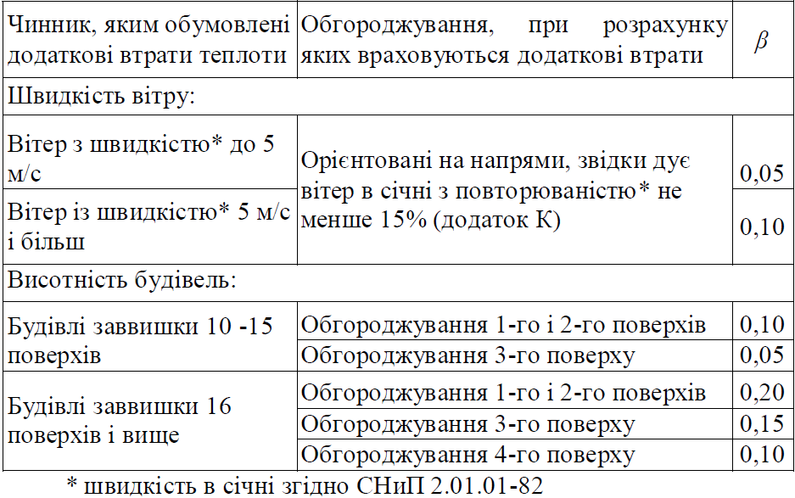

, (1.6)

де R0 – опір теплопередачі конструкції, що обгороджує (восьма графа табл. 1.1), (м2∙ºС)/Вт;

S – розрахункова площа конструкції, що обгороджує (четверта графа табл. 1.1), м2;

Δt – різниця температур внутрішнього і зовнішнього повітря (сьома графа табл. 1.1), ºС;

Σβ – сума коефіцієнтів, що враховує додаткові втрати теплоти (дев’ята графа табл. 1.1);

n – коефіцієнт, прийнятий у залежності від положення зовнішньої поверхні конструкції що обгороджує, до зовнішнього повітря (табл. 1.3).

Втрати теплоти на нагрівання вентиляційного повітря (одинадцята графа табл. 1.1), Qв, Вт визначаються для кожного опалювального приміщення, що має одне або більшу кількість вікон або балконних дверей у зовнішніх стінах.

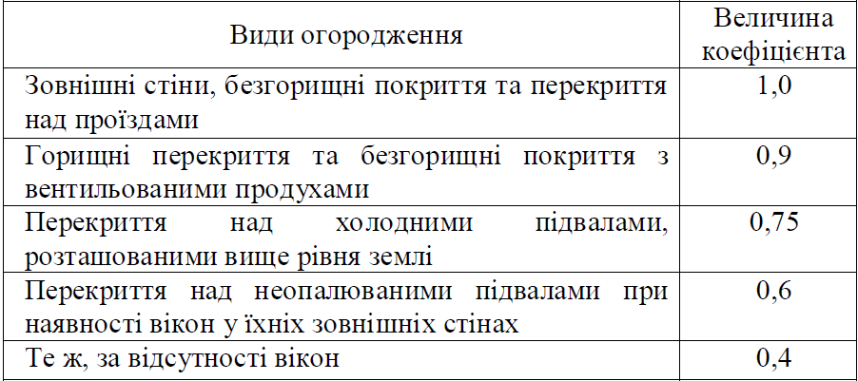**Таблиця 1.3** - Коефіцієнт зменшення розрахункової різниці температур n

Втрати Qв розраховуються виходячи з необхідності забезп еченняпідігріву опалювальними приладами зовнішнього повітря в обсязіоднократного повітрообміну за годину з виразу:

, (1.7)

де Sn - площа підлоги приміщення, м2;

h – висота приміщення від підлоги до стелі, м;

Δt – різниця температур внутрішнього і зовнішнього повітря (сьома графа табл. 1.4), ºС.

Приміщення, в яких обсяг витяжки вентиляції перевищує однократний повітрообмін в годину (додаток А), повинні, як правило, проектуватися з припливною вентиляцією підігрітим повітрям. При обґрунтуванні допускається забезпечувати підігрів зовнішнього повітря опалювальними приладами в окремих приміщеннях при обсязі вентиляційного повітря, що не перевищує двох обмінів у годину.

У приміщеннях, для яких нормами проектування будинків встановлений обсяг витяжки менш однократного повітрообміну в годину, величину Qв слід розраховувати як витрату теплоти на нагрівання повітря в обсязі нормованого повітрообміну від температури tз до температури tв.

Визначення розрахункових теплових втрат Q1, ведеться за формулою:

, (1.8)

де Qa – тепловий потік через конструкції, що обгороджують, Вт;

Qв – втрати теплоти на нагрівання вентиляційного повітря, Вт.

Величини Qа і Qв розраховуються для кожного опалювального приміщення.

Розрахункова теплова потужність системи опалення (дванадцята графа табл. 1.1) Q, Вт, визначається за формулою:

, (1.9)

де Q1 - розрахункові теплові втрати, Вт;

b1 - коефіцієнт, що враховує додатковий тепловий потік встановлених опалювальних приладів за рахунок округлення, b1 приймають у межах 1,02…1,14;

b2 – коефіцієнт, що враховує додаткові втрати теплоти опалювальними приладами, розташованими в зовнішніх огородженнях при відсутності теплозахисних екранів, приймається з табл. 1.7;

Q2 – втрати теплоти трубопроводами, що проходять у неопалювальних приміщеннях, Вт. Втрати Q2 не повинні перевищувати 4% від величини тепловтрат Q1;

Q3 – тепловий потік, що регулярно надходить від висвітлення, устаткування і людей, його слід враховувати в цілому на систему опалення будинку. Для житлових будинків величину Q3 необхідно приймати з розрахунку 5 Вт на 1 м2 загальної площі.

**Таблиця 1.4** - Коефіцієнти (b2), що враховують додаткові втрати теплоти опалювальними приладами, розташованими у зовнішніх огородженнях

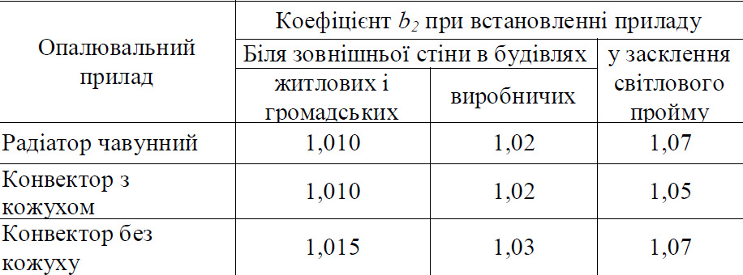

При розрахунках теплової потужності систем оп аленнявиробничих будинків, необхідно додатково врахов увати витратитеплоти на нагрівання матеріалів, устаткування і транспортних засобів. Розрахункову теплову потужність опалювального приладу, Qпр, Вт, слід визначати за формулою:

, (1.10)

де, Qa – тепловий потік через конструкції, що обгороджують,Вт;

Qв – втрати теплоти на нагрівання вентиляційного повітря,Вт;

Qвн – втрати теплоти, Вт, через внутрішні стіни, що відокремлюють приміщення, для якого розраховується теплова потужність опалювального приладу, від суміжного приміщення, у якому можливо експлуатаційне зниження температури при регулюванні.

Величину Qвн необхідно враховувати тільки при розрахунку теплової потужності опалювальних приладів, на підводках до яких проектуються автоматичні терморегулятори;

Qт– тепловий потік, Вт, від неізольованих трубопроводів опалення, що прокладаються в приміщенні (слід враховувати тільки при розрахунку опалення всієї будівлі);

Qеп- тепловий потік, Вт, що регулярно надходить у приміщення від електричних приладів, освітлення, технологічного обладнання, комунікацій, матеріалів і інших джерел теплоти. При розрахунку теплової потужності опалювальних приладів житлових, адміністративно-побутових та будинків закладів ресторанного господарства величину Qеп враховувати не слід. Величина побутових тепловиділень враховується для всього будинку в цілому при розрахунках теплової потужності системи опалення і загальної витрати теплоносія. Теплота, загублена приміщенням, повинна компенсуватися нагрівальними приладами.

Підбір і розрахунок нагрівальних приладів починається з визначення їхньої поверхні нагрівання в м2 або в еквівалентних квадратних метрах (екм) . За 1 екм приймається така площа поверхні нагрівального приладу, з якої в навколишнє

середовище з температурою +18 ºС віддається 505 Вт при середній температурі теплоносія (90+75)/2 = 82,5 ºС. Розрахунок поверхні нагрівальних приладів (тринадцята графа табл. 1.4), F0, м2, необхідної для опалення приміщення водяними системами опалення визначається за формулою:

, (1.11)

де Q – теплова потужність системи, Вт;

k – коефіцієнт теплопередачі приладу, Вт/(м2∙ºС), приймається з табл. 1.8;

tср.т – середня температура теплоносія,

tср.т = (tвх+tвих)/2;

tср.т = (90+75)/2 = 82,5 ºС;

tв.п. - температура внутрішнього повітря, ºС;

β1 – коефіцієнт, що враховує спосіб установки радіатора (додаток Л);

β2 – коефіцієнт, що враховує спосіб приєднання радіатора і витрати води (табл. 1.6);

β3 – коефіцієнт, що враховує кількість секцій у радіаторі. При кількості секцій до 5 β3=0,95, від 6 до 10 β3=1,0, а при кількості секцій більш 10 β3=1,05 більш 20 β3=1,1.

**Таблиця 1.5** - Коефіцієнти теплопередачі нагрівальних приладів, k, при відкритій установці

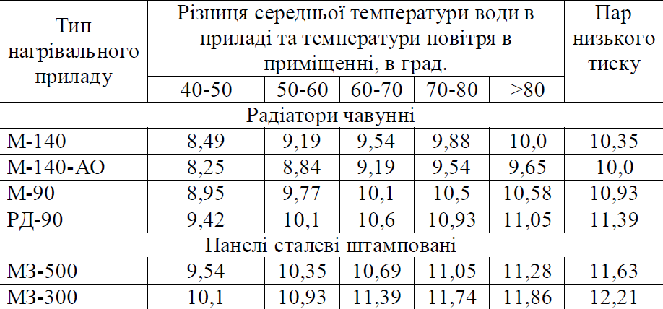

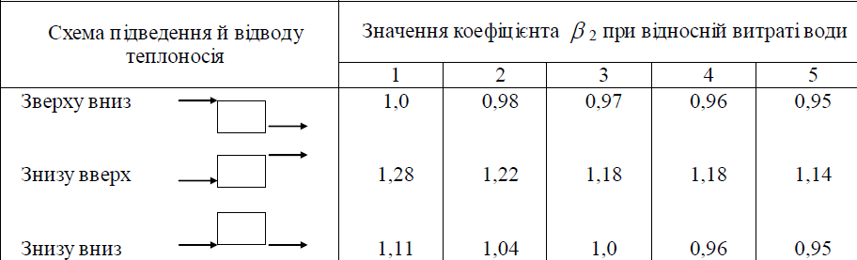**Таблиця 1.6** - Поправочний коефіцієнт β2

Кількість секцій радіаторів (чотирнадцята графа табл. 1.4), n, шт., число конвекторів або опалювальних труб, які складають один опалювальний прилад, визначають за формулою:

, (1.12)

де fc – площа поверхні однієї секції, м2, визначається з додатку М.

Під час проектування та експлуатації споруд закладів ресторанного господарства необхідно визначити орієнтувальні витрати теплоти на опалення будівлі за опалювальний період. Для розрахунку можна використовувати питому теплову характеристику будівлі qо, яка становить годинну витрату теплоти на опалення 1м3 будівлі при 1оС розрахункової різниці температур повітря. Річні витрати теплоти на опалення будівлі Q0річ, кДж, необхідно розраховувати за формулою:

, (1.13)

де q0 – питома теплова характеристика будівлі для опалення, кДж/(м3∙год∙ºС). Для закладів ресторанного господарства q0 залежить від об’єму будівлі, так для закладів з об’ємом до 5000 м3 q0=1,47; з об’ємом до 10000 м3 q0=1,38, більше 10000 м3 q0=1,26;

V – об’єм будівлі, який визначається по зовнішньому обміру (підраховується від рівню землі), м3;

а – коефіцієнт, що враховує вплив різниці температур (tв.сер- tсер.з.о), значення коефіцієнту а надані в додатку Н;

tв.сер – середня температура внутрішнього повітря приміщень, яка характерна для більшості приміщень будівлі (додаток А), оС;

tсер.з.о. – середньодобова температура зовнішнього повітря за опалювальний період (додаток Б);

24 – тривалість роботи системи опалення на протязі доби,год.;

Т0 – тривалість опалювального періоду, діб (додаток Б).

**Трансмісійні тепловтрати**.

Як правило, найбільшою складовою тепловтрат являються трансмісійні втрати через огороджуючі конструкції. Вони залежать від матеріалів, з яких складається будівельна конструкція та від способу їх поєднання. На даний час до всіх будівельних матеріалів, як конструктивних так і утеплюючих, існують суворі вимоги щодо безпечності, екологічності, економічності і т.і. В цьому посібнику розглядається така якість огороджуючих конструкцій, як тепловий опір, тому звернемо увагу на утеплюючі матеріали.

Довгий час теплозахисні властивості стін та стелі розглядались як додаток до їх несучої здатності, конструкції були одношарові (не рахуючи облицювання та штукатурення), а загальний тепловий опір конструкцій рідко переважав 1 Вт/м2 К. Після широкого введення в будівельну практику ефективних утеплювачів та розділення шарів стіни на несучий та утеплюючий, з´явилась можливість доведення теплового опору до 4-7 Вт/м2 К й значного зменшення витрат на опалення будівель.

Найбільш популярними на даний час утеплювачами для будівельних конструкцій є:

- мінераловатні. Основа мінеральної або базальтової вати – природний камінь, тому матеріал не виділяє шкідливих речовин, не випаровується під час експлуатації і не потрапляє в дихальні шляхи. Окрім того, базальтова вата не тільки є пожежобезпечною, а й перешкоджає розповсюдженню вогню. Строк експлуатації цього утеплювача – більше 50 років, а в деяких випадках може досягати 100 років. Головним недоліком є різке падіння теплозахисним властивостей при зволоженні матеріалу, тому утеплення з використанням мінвати завжди вимагає влаштування системи відведення вологи.

- піно- та газобетон. Це досить популярний теплоізоляційно-конструктивний матеріал для будинків висотою до 2-х поверхів, також може бути використаний як заповнення огороджуючих конструкцій каркасних будівель. Однак має високу повітропроникність й вимагає додаткового вітрового захисту.

- спінені полімери пінопласт, пінополіуретан, пінополістирол. Вони мають найкращі теплоізоляційні показники, стійкість до вологи. Недоліками є горючість, нестійкість до сонячного опромінення.

- поліізоціанурат є новим будівельним матеріалом. Особливістю матеріалу є те, що його замкнені чарунки наповнені газом, тому він має дуже низьку теплопровідність (0,022 Вт/м·К), не горить, є легким та міцним.

Трансмісійні тепловтрати приміщення через огороджуючі конструкції складаються з тепловтрат через окремі конструкції:

Qт = Qт.ст+ Qт.вік.+ Qт.дах+ Qт.підл. (3)

де Qт.ст, Qт.вік., Qт.дах, Qт.підл. – відповідно трансмісійні витрати через стіни, вікна, дах та підлогу.

Для кожного елементу огороджуючих конструкцій трансмісійні витрати знаходимо за формулою:

Qт.і = Ui·Ai · (tвн – tз) ·ek. (4)

де Ui – коефіцієнт теплопередачі через конструкцію, Вт/м2·0С

Аі – площа огороджуючої конструкції, м2

tвн – температура внутрішнього повітря, 0С

tз – температура зовнішнього повітря, 0С

ek – коефіцієнт, що враховує додаткові тепловтрати.

Коефіцієнт теплопередачі через конструкцію дорівнює

Ui = 1/Ri  (5)

де Ri – опір теплопередачі огороджуючої конструкції м2·К/Вт. Він знаходиться окремо для кожної огороджуючої конструкції за формулою

Rі = αв + Σδ/λ+ αз  (6)

де αв – опір теплопередачі від внутрішнього повітря до огородження, для більшості приміщень αв = 1/8,7 м2·К/Вт;

αз – опір теплопередачі від огородження до зовнішнього повітря, для більшості випадків αз = 1/23 м2·К/Вт – при омиванні огородження вільним повітрям, αз = 1/12 м2·0С/Вт – якщо огородження виходить в неопалюване приміщення, наприклад на горище;

δ – товщина однорідного шару неоднорідної теплової конструкції, м

λ – коефіцієнт теплопровідності шару, Вт/м·К.

Коефіцієнти теплопровідності більшості матеріалів, що використовуються в будівництві, можна знайти в ДСТУ Б В.2.6-189:2013, деякі з них винесено в додаток 1 даного посібника.

При використанні при будівництві готових виробів завод-виробник має надавати сертифікат виробу з вказанням його теплового опору. Це відноситься до вікон та дверей, а також сендвіч-панелей.

Також необхідно врахувати, що реальна стіна має теплові включення, що погіршують її захисні властивості. Розрахунок стіни з урахуванням теплових включень приведений в ДСТУ Б В.2.6-189:2013. При спрощених розрахунках можна використовувати коефіцієнт, що враховує наявність теплових включень. Тоді:

Ui = 1/Ri  + ΔUtb  (7)

**Табл. 1.7** Значення додаткової складової до коефіцієнта теплопередачі, які враховують вплив теплопровідних включень.

|  |  |
| --- | --- |
| Середнє значення коефіцієнта теплопередачі непрозорої частин конструкцій,Вт/(м2 • К) | ΔUtb |
| 1/Ri ≥0,8 | 0.0 |
| 0,4≤1/Ri >0,8 | 0.075 |
| 1/Ri <0,4 | 0.015 |

Тепловий опір огороджуючих конструкцій нормується. Він має бути не менший вказаних в ДБН В.2.6-31:2021 (табл. 1.8).

**Таблиця 1.8** – Мінімально допустиме значення приведеного опору теплопередачі огороджувальної конструкції житлових та громадських будівель Rqmin

|  |  |  |  |
| --- | --- | --- | --- |
| № п/п | Вид огороджувальної конструкції | Значення Rqmin, м2 ·К/Вт, для температурної зони | |
| І | ІІ |
| 1 | Зовнішні стінові огороджувальні конструкції | 4,00 | 3,50 |
| 2 | Суміщені покриття,що межують із зовнішнім повітрям | 7,00 | 6,00 |
| 3 | Покриття опалюваних горищ (технічних поверхів), мансард,горищні перекриття неопалюваних горищ | 6,00 | 5,50 |
| 4 | Перекриття, що межують із зовнішнім повітрям, та над неопалюваними підвалами | 5,00 | 4,00 |
| 5 | Світлопрозорі огороджувальні конструкції | 0,90 | 0,70 |
| 6 | Зенітні ліхтарі | 0,80 | 0,70 |
| 7 | Зовнішні двері | 0,70 | 0,60 |

Прим. При реконструкції, капітальному ремонті визначених проектною документацією частин будівлі, у тому числі з метою термомодернізації, для непрозорих огороджувальних конструкцій, світлопрозорих огороджувальних конструкцій та зовнішніх дверей в місцях загального користування багатоквартирних житлових і громадських будівель допускається зниження значень приведеного опору теплопередачі до рівня 75 % від Rqmin при обов'язковому виконанні температурних обмежень для цих елементів теплоізоляційної оболонки.

Отже, тепловий опір , знайдений за формулами 4-6, має бути порівняний з табличним й, при необхідності, конструкція стіни має бути змінена.

Конструкцію стіни після теплового розрахунку необхідно перевірити на тепловологісний режим, на повітропроникність, на теплостійкість.

При проектуванні нових будинків та реконструкції існуючих шари з теплоізоляційних матеріалів слід розташовувати із зовнішньої сторони стіни. В цьому випадку збільшується температура внутрішньої поверхні стіни, точка роси виноситься за межі стіни, товща стіни зберігає теплоту.

_____________________________________________________________

Приклад 1. Визначимо тепловий опір зовнішньої стіни такої конструкції:

Рис. 2

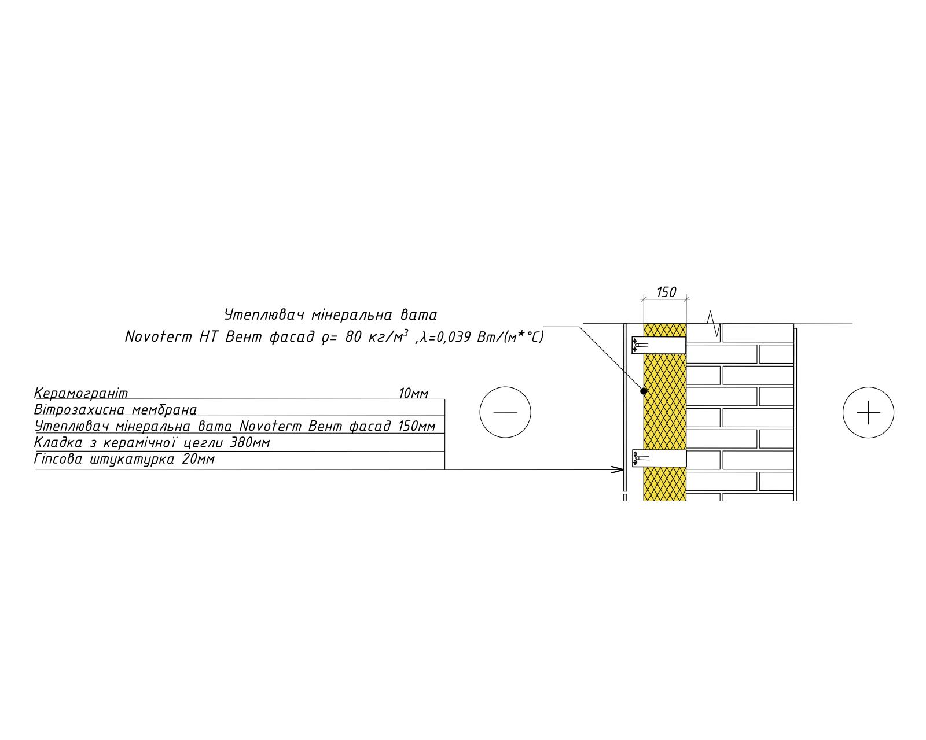

Характеристику кожного шару зводимо в таблицю:

**Таблиця 1.9** Характеристики шарів будівельної конструкції

|  |  |  |  |  |
| --- | --- | --- | --- | --- |
| №п/п | Назва і-го шару конструкцій | Товщина,м | Теплоповідність,  Вт/(м К) | Номер матеріалу згідно додатку А ДСТУ Б В.2.6-189:2013 |
| 1 | Цементно-піщана штукатурка, ρ=1600 кг/м³ | 0,02 | 0,81 | 66 |
| 2 | Цегла керамічна ρ=1800 кг/м³ | 0,38 | 0,81 | 74 |
| 3 | Утеплювач мінераловатна плита, ρ=80 кг/м³ | 0,15 | 0,039 | 1 |

Використовуючи формулу (6) знайдемо тепловий опір будівельної конструкції. Приймемо до уваги, що стінка має вентильований фасад, тобто останнім шаром, що омивається зовнішнім повітрям буде поверхня утеплювача, гранітна плитка фасаду не входить до теплозахисних шарів стінки. Також оскільки вентильований фасад зменшує швидкість зовнішнього повітря, то опір теплопередачі αз = 1/12 м2·К/Вт. Оскільки виробник теплової ізоляції надає її сертифікат з характеристиками, коефіцієнт теплопровідності утеплювача приймається по даним сертифікату, а не додатку 1.

R

Коефіцієнт теплопередачі стіни по основному полю дорівнює:

Uст = 1/Rст = 1/4,5 = 0,222 Вт/(м2·К)

Коефіцієнт теплопередачі стіни в урахуванням теплопровідних включень дорівнює

Uст = 1/Rст  + ΔUtb  = 0,222+0,015 = 0,237 Вт/(м2·К)

Опір теплопередачі з урахуванням теплопровідних включень:

Rст = 1/0,237 = 4,2 (м2·К) /Вт.

Порівняємо з табличним 4,2>4 (м2·К) /Вт, отже конструкція стіни відповідає нормативним.

Площа огороджуючих конструкцій визначається за зовнішніми розмірами будинку.

Температури внутрішнього та зовнішнього повітря приймаються за даними попередніх розділів.

Якщо зовнішнє огородження не має прямого сполучення з зовнішнім повітрям, перепад температур зменшується на коефіцієнт n.

**Таблиця 1.10** - Коефіцієнт зменшення розрахункової різниці температур n

|  |  |
| --- | --- |
| Види огородження | Величина коефіцієнта |
| Зовнішні стіни, безгорищні покриття та перекриття над проїздами | 1,0 |
| Горищні перекриття та безгорищні покриття з  вентильованими продухами | 0,9 |
| Перекриття над холодними підвалами,  розташованими вище рівня землі | 0,75 |
| Перекриття над неопалюваними підвалами при  наявності вікон у їхніх зовнішніх стінах | 0,6 |
| Те ж, за відсутності вікон | 0,4 |

Коефіцієнт, що враховує додаткові тепловтрати, застосовується для тих огороджень, які потрапляють в зону несприятливих чинників.

ек  = 1+Σβ (8)

де β додаткові втрати теплоти по кожному фактору.

**Таблиця 1.11** - Додаткові втрати теплоти β

|  |  |  |
| --- | --- | --- |
| Чинник, яким обумовлені додаткові втрати теплоти | Огородження, при розрахунку яких враховуються додаткові втрати | β |
| Швидкість вітру | | |
| Вітер з швидкістю* до 5  м/с | Орієнтовані на напрями, звідки дує вітер в січні з повторюваністю* не менше 15% | 0,05 |
| Вітер з швидкістю* більше 5 м/с | 0,1 |
| Висотність будівель | | |
| Будівлі заввишки 10 -15 поверхів | Огородження 1-го та 2-го поверхів | 0,1 |
| Огородження 3-го поверху | 0,05 |
| Будівлі заввишки 16 поверхів і вище | Огородження 1-го та 2-го поверхів | 0,2 |
| Огородження 3-го поверху | 0,15 |
| Огородження 4-го поверху | 0,1 |
|  |  |  |

* – швидкість та повторюваність вітру приймається як середня за січень по ДСТУ-Н Б В.1.1-27:2010.

Для суміжних приміщень, задана температура яких відрізняється більше ніж на 4 0С, треба враховувати теплопередачу через внутрішню стіну.

Приклад 2. Знайти трансмісійні тепловтрати огороджуючих конструкцій спальні для квартири з мал. 2. Тепловий опір стіни - з прикладу 1. Квартира розташована на дев´ятому поверсі дев´ятиповерхового житлового будинку, розташованого в м. Житомир. Висота поверху – 2,7 м. Орієнтація стіни на південний захід.

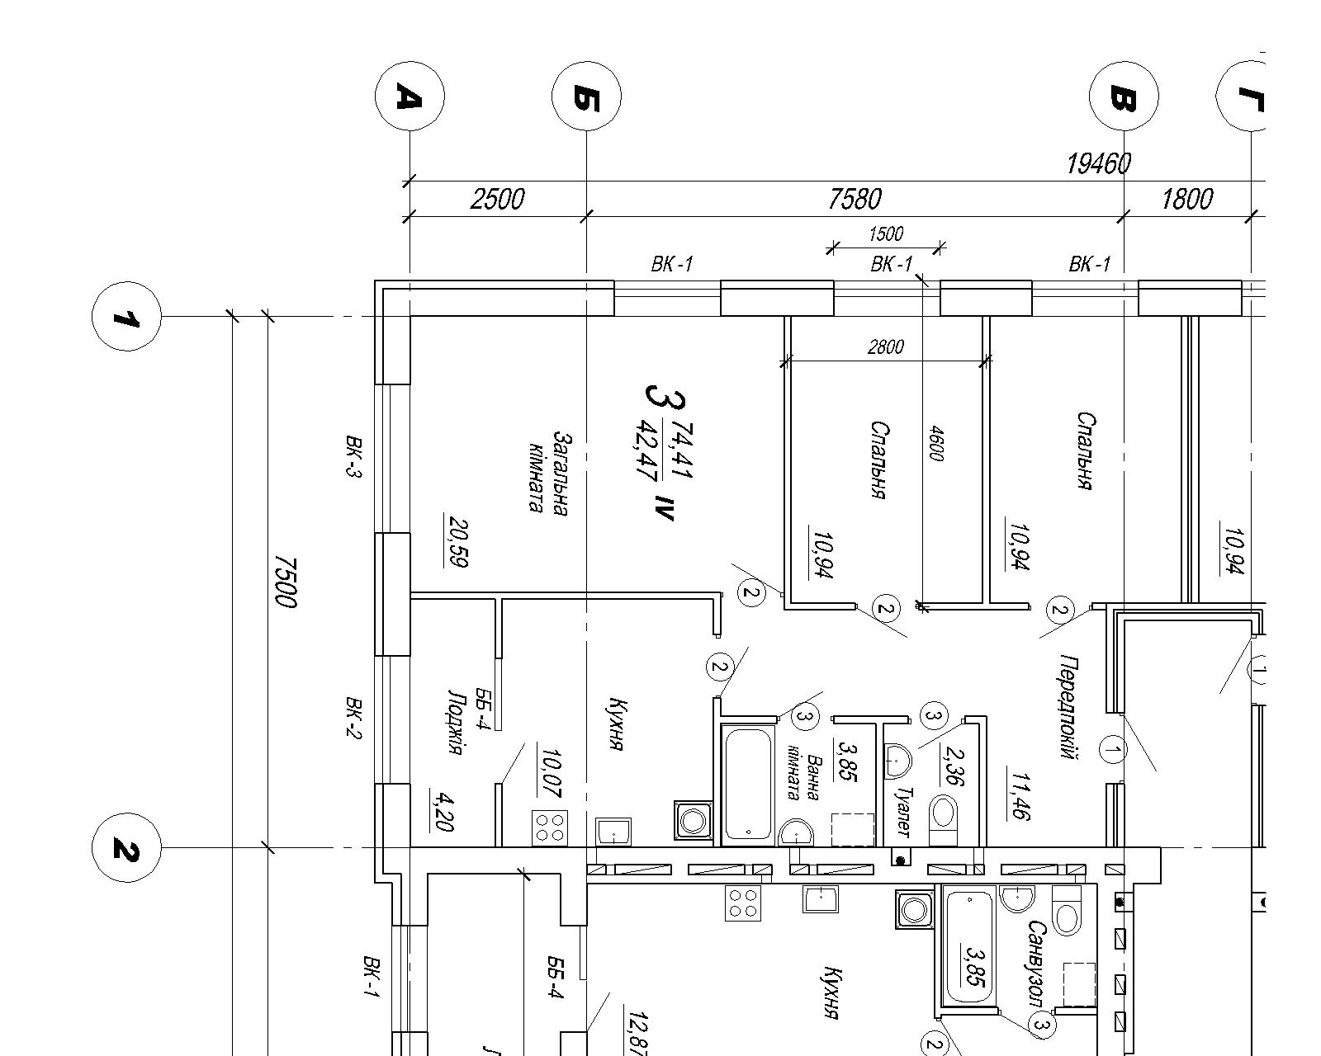

Тепловий опір вікна дорівнює 0,8 м2К/Вт, на нього представлений сертифікат. Тепловий опір даху дорівнює 6,2 м2К/Вт й виходить на неопалюване горище.

Всі розрахунки представимо в вигляді таблиці.

|  |  |  |  |  |  |  |  |  |
| --- | --- | --- | --- | --- | --- | --- | --- | --- |
| Назва приміщень | Назва огородж. | Розмір огородж. | tвн, 0С | Tз, 0С | R, м2К/Вт | Коефі цієнт n | Коефі цієнт β | Qт, Вт |
| Спальня | ЗС | 2,8х2,7-1,5х1,8 | 200С | -220С | 4,2 | 1 | 0,05 | 113 |
| Вікно | 1,5х1,8 | 0,8 | 1 | 0,05 | 156 |
| Стеля | 4,55х2,8 | 6,2 | 0,9 | 0 | 81 |
|  |  |  |  |  |  |  | Сума | 350 |

З нормативної літератури ДСТУ-Н Б В.1.1-27:2010 температура найхолоднішої п´ятиденки -220С, характеристика вітру в січні для напрямку південний захід 15,4% вірогідності зі швидкістю 4,4 м/с.

_____________________________________________________________

**Тепловтрати на нагрів вентиляційного повітря**

Для нормальної життєдіяльності в приміщення має поступати свіже повітря. Шляхи потрапляння повітря в приміщення можуть бути різними – від системи припливної вентиляції, тоді повітря буде в потрібній кількості з наперед заданою температурою. Може потрапляти з припливних отворів для компенсації механічної витяжки – тоді кількість повітря задана, а його температура дорівнює зовнішній. Інколи в приміщенні передбачається природня вентиляція, тоді кількість повітря може коливатись на протязі опалювального періоду. У всіх випадках коли температура повітря, що потрапляє в приміщення, відрізняється від заданої внутрішньої температури, на його нагрів витрачається деяка кількість тепла.

Втрата тепла на нагрів вентиляційного повітря дорівнює:

Qв = 0.337·G·Δt (9)

де 0,337 –коефіцієнт, що враховує теплоємність повітря, Вт/м3·К

G – витрата вентиляційного повітря

Δt – різниця між температурою припливного та витяжного повітря.

Витрата та температура вентиляційного повітря задається технологом. При відсутності даних слід приймати однократну вентиляцію, тобто

G = 1·V (10)

де V – об´єм приміщення по внутрішнім розмірам. Для складських приміщень з нього віднімається об´єм товарів, що зберігаються. Для високих, понад 6 м виробничих приміщень витрата вентиляційного повітря приймається:

G = 6·S (10а)

де S – площа приміщення.

Для приміщень зі значною глибиною, допускається зменшувати кратність вентиляції до 0,5.

Для сучасних житлових та адміністративних приміщень, що відповідають європейським нормам по вентиляції, допускається використовувати дані з ДСТУ Б EN 13779:2011.

**Таблиця 1.12** -Витрати зовнішнього або переміщеного повітря на одиницю площі (корисної площі)

|  |  |  |
| --- | --- | --- |
| Познака класу | Витрата зовнішнього або переміщеного повітря на одиницю площі, л/(с·м2) | |
| Для житлових приміщень | Для нежитлових приміщень |
| IDA 1 | 0,49 | Не використовується |
| IDA 2 | 0,42 | 0,83 |
| IDA 3 | 0,35 | 0,55 |
| IDA 4 |  | 0,28 |

Якщо немає додаткового підігріву повітря, температура припливного повітря приймається рівною температурі зовнішнього повітря, температура витяжного повітря – рівній температурі внутрішнього повітря. Для високих, понад 4 м приміщень необхідно додатково враховувати підвищення температури по висоті. градієнт підняття температури по висоті залежить від внутрішніх теплонадходжень та типу системи опалення. Приймається в межах 0,25-1,5 0С/м.

Температура у верхній зоні дорівнює:

tв.з. = tв + dt (H-2) (11)

де dt – градієнт температур

Н – висота приміщення

2 – висота робочої зони, де має забезпечуватись постійна температура.

Кількість припливного повітря, що подається в приміщення без попереднього підігріву не повинна перевищувати 2-кратного повітрообміну.

Приклад 3. Знайти тепловтрати на нагрів вентиляційного повітря для попереднього прикладу. Норма вентиляції по ДСТУ Б EN 13779:2011.

Площа приміщення спальні по внутрішнім обмірам 2,7х4,05 м, висота спальні – 2,5 м. (Не плутати з площею по зовнішнім обмірами в попередньому прикладі!!!). Об´єм приміщення 27,3 м3.

Витрата вентиляційного повітря

G = 0,35·27,3 = 9,55 л/с або 34,4 м3/год.

Повітря заходить до приміщення з вулиці.

Qв = 0.337·G·Δt = 0,337· 34,4 · (20-(-22)) = 510 Вт.

**Тепловтрати на нагрів холодних матеріалів**

Витрата тепла на нагрів холодних матеріалів включається в баланс виробничих приміщень, якщо матеріали надходять до приміщення постійно, підігріваються за рахунок систем опалення виробничого приміщення й підігрітими покидають його або включаються в виробничий процес. Наприклад, твердопаливна котельня, в яку з вулиці привозять дрова, вони лежать кілька годин. А коли їх температура зрівняється з внутрішньою, подаються на спалювання.

Кількість тепла, що витрачається на нагрів холодних матеріалів знаходиться по залежності:

Qх.м. = 3,6· см·Gм·Δtм  (12)

де см­—теплоємність матеріалів Кдж/кг К

Gм – інтенсивність подачі матеріалів, кг/год

Δtм – різниця температур між початковою, з якою матеріали потрапляють в опалюване приміщення й кінцева, з якою вони його покидають.

Така ж залежність з іншим знаком використовується, якщо теплі вироби постійно подаються в опалюване приміщення.

**Внутрішні теплонадходження**

Внутрішні теплонадходження залежать від процесу, що відбувається в приміщенні. У тепловий баланс для знаходження розрахункової потужності системи опалення включаються такі виділення тепла, які відбуваються постійно, без різких коливань. Наприклад, технологічне обладнання з постійним режимом роботи, холодильники в торгівельному залі і т.і. Інколи теплонадходження компенсуються за рахунок роботи системи вентиляції й в тепловий баланс не включаються.

Для електродвигунів теплонадходження дорівнює 25% від їх електричної потужності.

Для нагрітих поверхонь теплонадходження розраховують за формулами теплообміну (конвективного та радіаційного) в залежності від температури поверхні, її площі та рухливості повітря в приміщенні.

Теплонадхоження від людей знаходяться по таблиці 1.2 в залежності від їх кількості та фізичної активності.

Якщо наявність внутрішніх теплонадходжень очевидна, а їх кількість невідома, то усереднене значення можна приймати 3-5 Вт/м2.

Сонячні теплонадходження не мають регулярного характеру й не вносяться до розрахунків потужності системи опалення.

**Розрахункова потужність системи опалення.**

Виходячи з теплового балансу приміщення (2) розрахункова потужність системи опалення дорівнює:

Qcо = (Qт+ Qв+ Qх.м – Qвн )·b +Qдод  (13)

де Qт, Qв, Qх.м, Qвн – складові теплового балансу приміщення,

b – коефіцієнт, що враховує додаткові тепловтрати в системі за рахунок тепловтрат від трубопроводів, прокладених неопалюваними приміщеннями, додаткових тепловтрат зарадіаторними ділянками і т.і. b приймається рівним 5%.

Qдод – надлишок теплової потужності, необхідний для компенсації наслідків зменшення продуктивності системи опалення, Qдод = 20%.

Зупинимось детальніше на останній складовій. В ситуації, що склалась на даний момент, для економії енергоресурсів в період невикористання приміщення його систему опалення відключають або зменшують її потужність до мінімальної. Наприклад, в офісних будівлях після завершення робочого часу рекомендується переведення системи опалення в черговий режим з підтримкою температури +12 0С з одночасним відключенням вентиляції. За деякий час перед початком робочого дня подається сигнал на систему опалення, й вона повинна швидко нагріти приміщення до робочої температури. Чим більша додаткова потужність системи опалення, тим швидше вона нагріє приміщення, тим більше коштів можна зекономити. Тому для приміщень, які будуть регулюватись, а це всі приміщення, обладнані системою опалення, повинні мати надлишок теплової потужності. Винятком є системи опалення, що працюють в стаціонарному режимі й не мають засобів для їх регулювання, наприклад фонова система опалення що підтримує постійну температуру +5 0С.

Приклад 4. Знайти потужність системи опалення для попереднього прикладу.

Qcо = (Qт+ Qв+ Qх.м – Qвн )·b = (350+510)·1,05 = 903 Вт.

Qcо = Qcо +Qдод = 903·1,2 = 1080 Вт.

Внутрішніми теплонадходженнями зневажимо, оскільки можливий період, коли приміщення не буде використовуватись.

**Річні витрати теплоти на систему опалення.**

Розрахункова потужність системи опалення характеризує роботу системи в найбільш холодний період. На повну потужність система опалення використовується кілька тижнів на рік. Для того, щоб оцінити роботу системи опалення на протязі року, використовують такі показники як середня за найхолодніший місяць витрата тепла, середня за опалювальний сезон та сумарна за рік витрата тепла.

Витрата тепла при температурі зовнішнього повітря, що відрізняється від розрахункової, знаходиться по таким залежностям:

трансмісійні витрати тепла через огороджуючі конструкції

Qтх = Qт· (tвн – tх)/ (tвн – tз) (14)

де tх – довільна температура зовнішнього повітря

витрати тепла на нагрів вентиляційного повітря

Qвх = Qв· (tп – tпрх)/ (tвн – tпр) (15)

де tпрх –температура припливного повітря при змінній температурі зовнішнього повітря

Річна витрата тепла

Qріч = Qсер.р. · nо.п. -0,9· Qвн (16)

де Qсер.р – середня за опалювальний період витрата тепла, кВт

nо.п. – протяжність опалювального періоду, год.

0,9 – коефіцієнт, що враховує втрати від внутрішніх теплонадходжень.

Також при цьому враховується кількість внутрішніх теплонадходжень, які мало залежать від температури зовнішнього повітря.

Для оцінки річних витрат тепла користуються такими показниками як протяжність та середня температура опалювального періоду.

Приклад 5. Знайти річні витрати тепла на систему опалення для попереднього прикладу.

З ДСТУ-Н Б В.1.1-27:2010 для м. Житомир середня температура опалювального періоду -0,20С, протяжність опалювального періоду 184 доби.

Кількість годин роботи системи опалення складає:

184·24 = 4416 год.

Середня за опалювальний період потужність системи опалення:

903·(20-(-0,2))/(20-(-22)) = 415 Вт.

Оскільки припливне повітря не підігрівається, до розрахунку приймається сума трансмісійних та вентиляційних тепловтрат.

Розрахункові теплонадходження приміщення складають

Qвн = 10,9·5 = 55 Вт.

Теплонадходження приміщення за опалювальний період складають

Qвн = 0,055 · 4416 = 243 кВт

Річна витрата тепла на систему опалення

Qріч = 0,415·4416 -243·0,9 = 1616 кВт·год.

Для попередніх розрахунків потужності системи опалення користуються укрупненими показниками витрат тепла на будівлю.

**ДОДАТКИ**

Додаток А

Таблиця А.1 - Розрахункова температура повітря та кратність

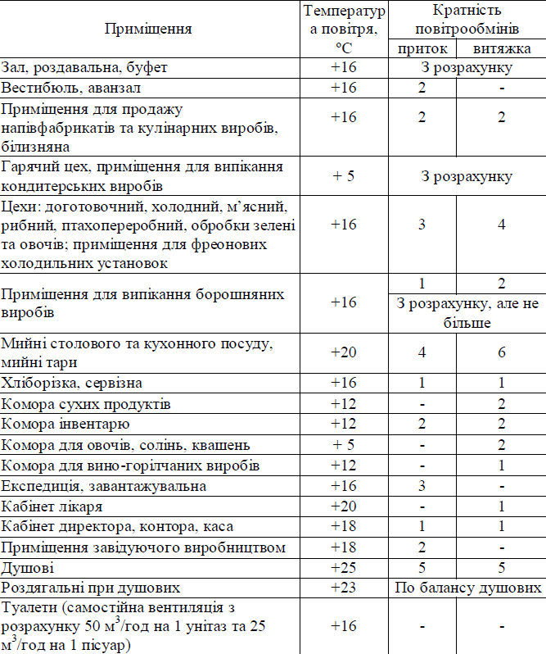повітрообміну в приміщеннях

Додаток Б

Таблиця Б.1 - Розрахункові параметри зовнішнього повітря

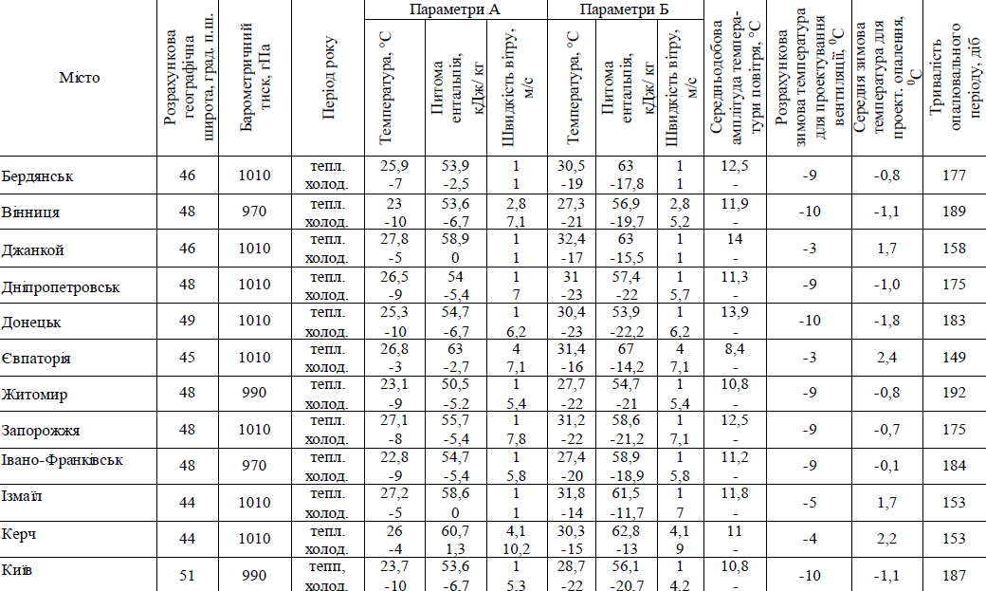

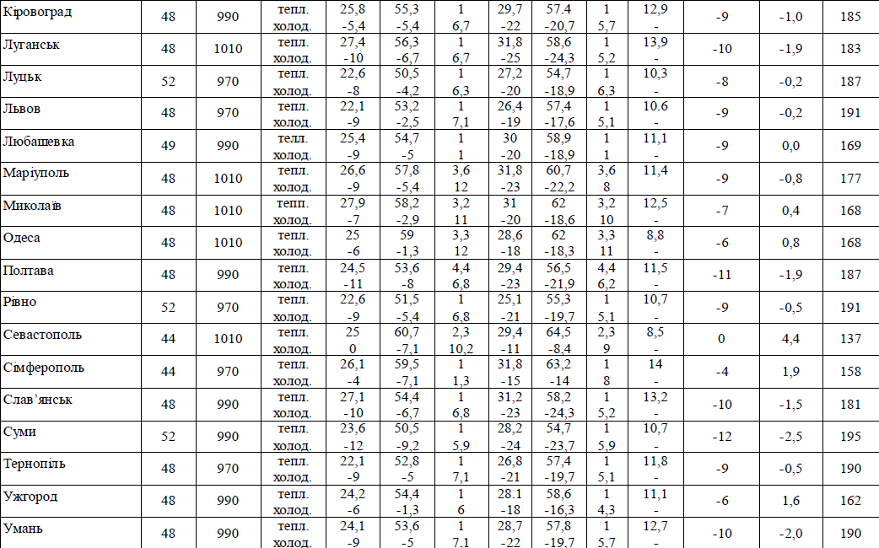

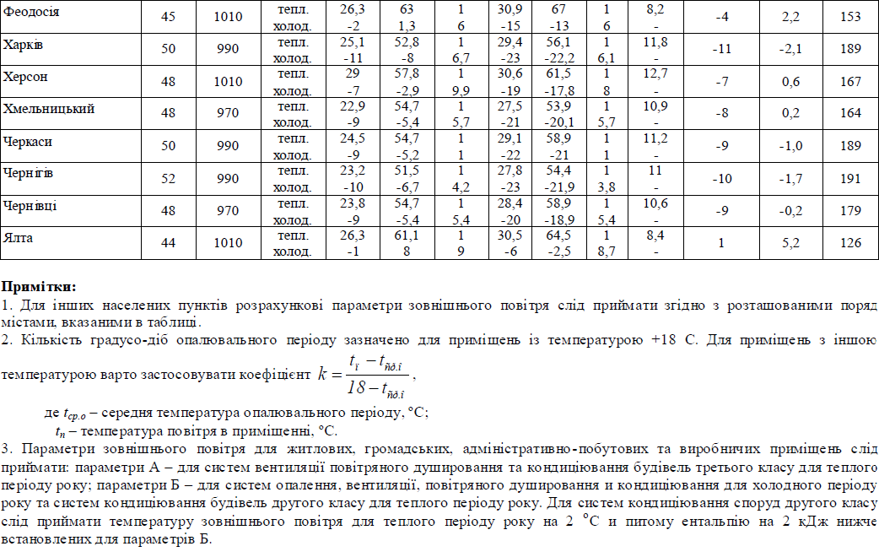Продовження таблиці Б.1

Додаток В

Таблиця В.1 - Теплотехнічні характеристики цегляних

будівельних конструкцій

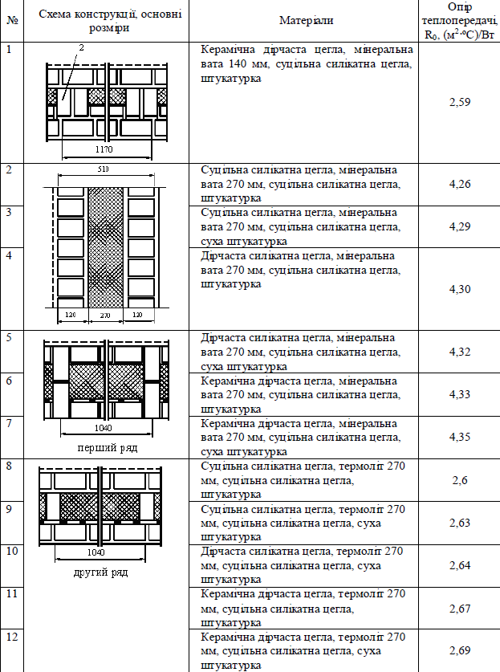

Додаток Г

Таблиця Г.1 - Конструктивні рішення стін

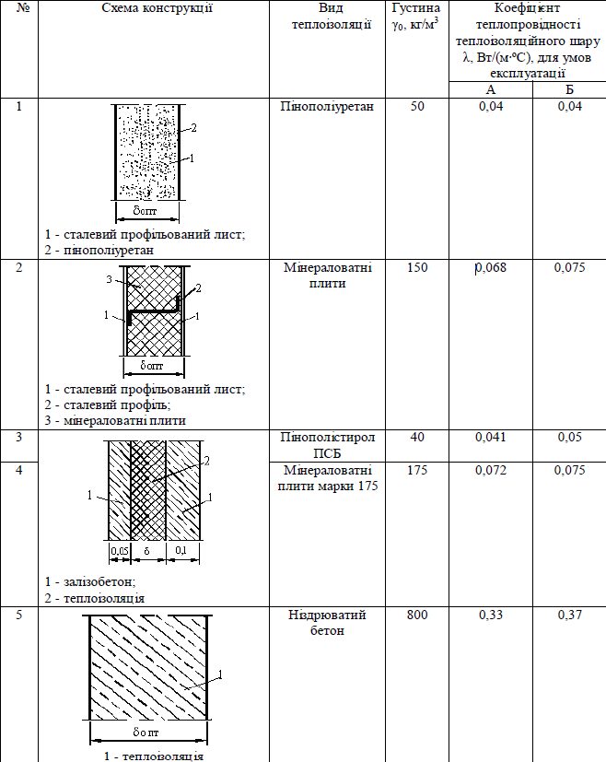

Продовження таблиці Г.1

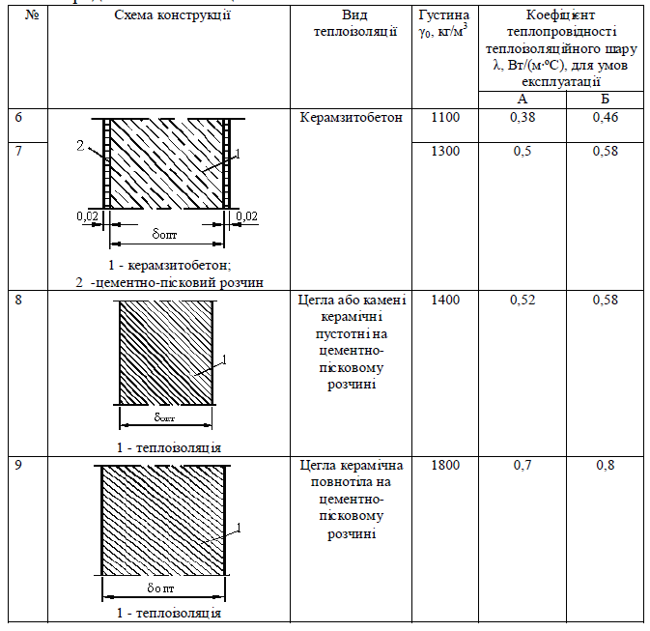

Додаток Д

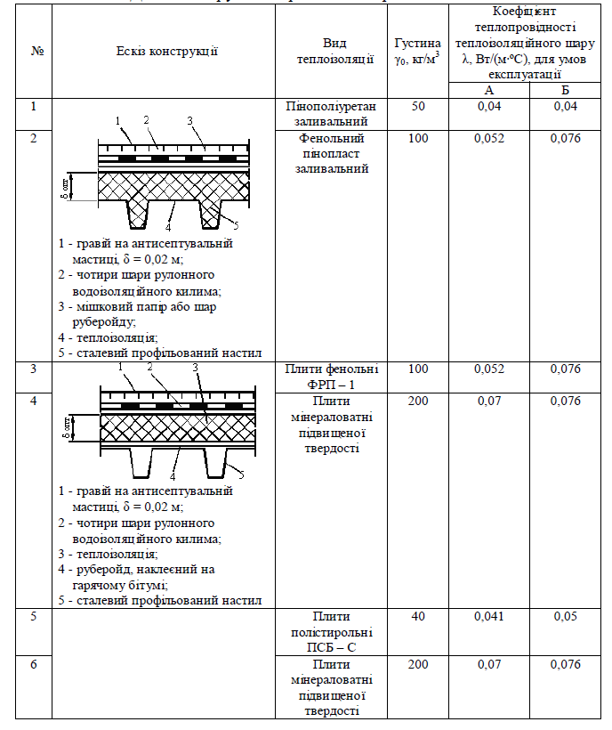Таблиця Д.1 - Конструктивні рішення покриттів

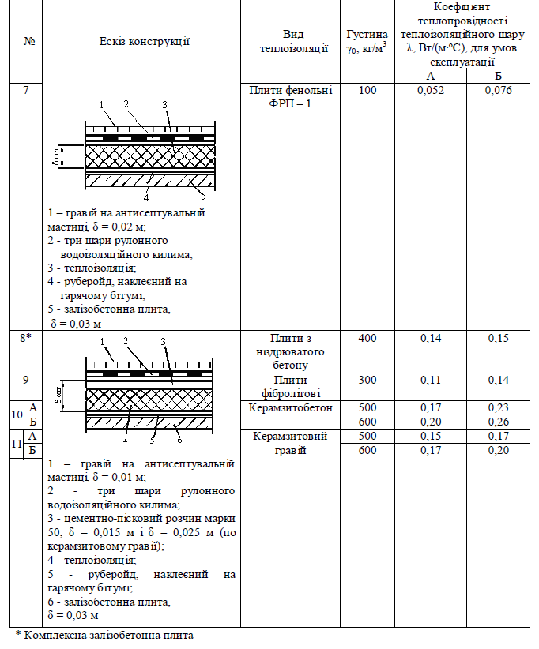

Додаток Е

Таблиця Е.1 - Теплотехнічні характеристики будівельних

матеріалів і виробів

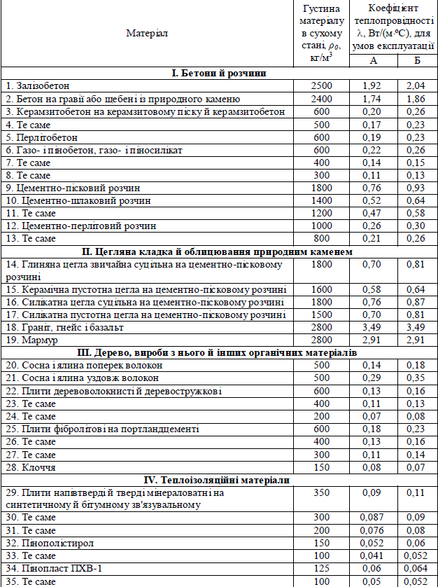

Продовження таблиці Е.1

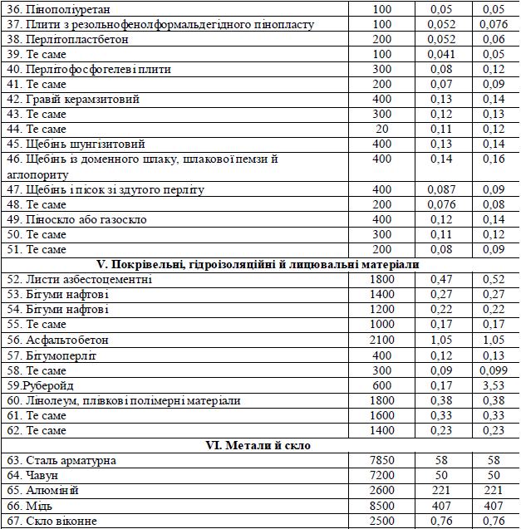

Додаток Ж

Таблиця Ж.1 - Нормативи опору теплопередачі зовнішніх

конструкцій, що огороджують, житлово-

цивільних будинків і споруд

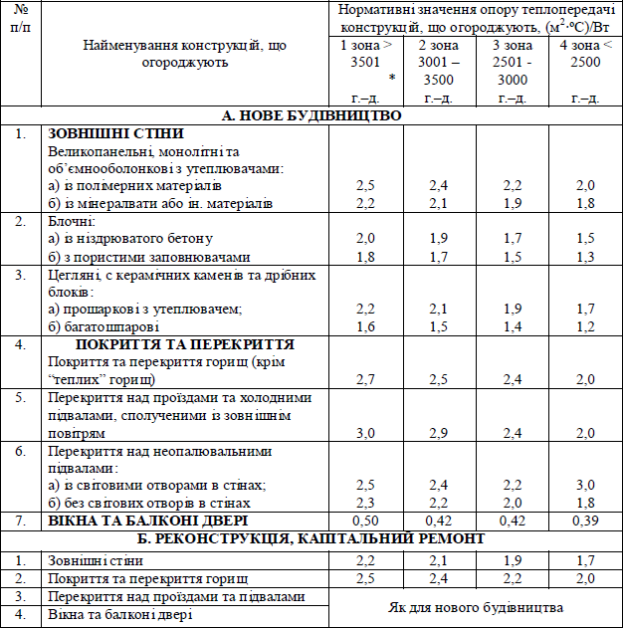

Додаток І

Таблиця І.1 - Опір теплопередачі заповнень, світлових прорізів

(вікон, балконних дверей, ліхтарів)

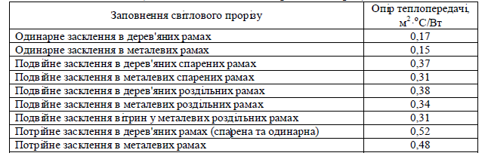

Додаток К

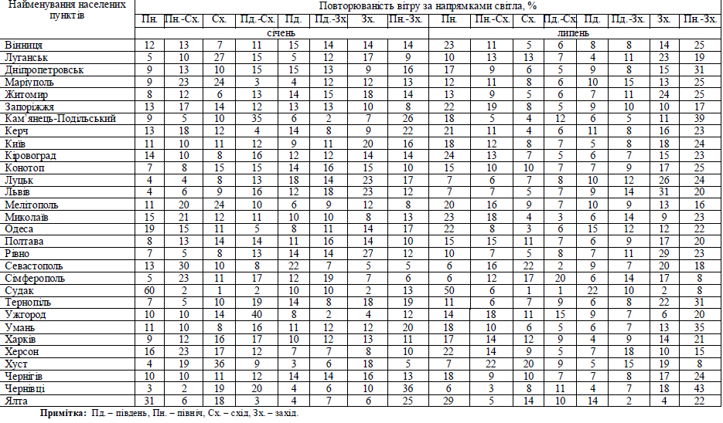Таблиця К.1 - Повторюваність вітру за напрямками світла

Додаток Л

Таблиця Л.1 - Значення коефіцієнту *β1*, що враховує спосіб

приєднання приладу в приміщенні

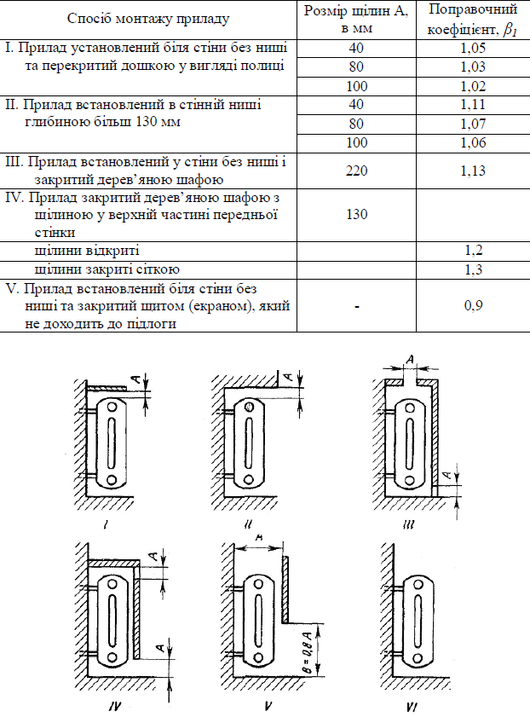

Додаток М

Таблиця М.1 - Характеристика нагрівальних приладів

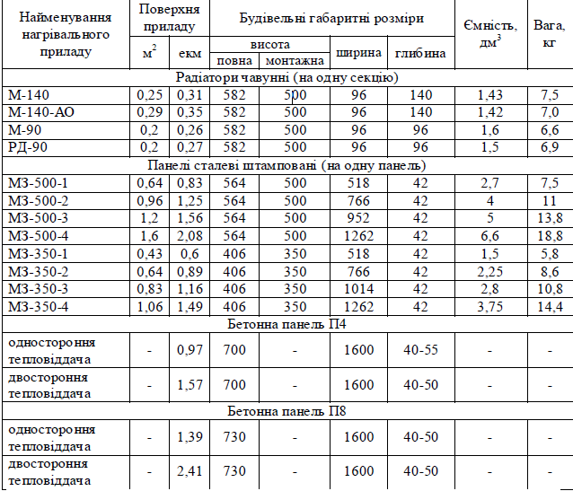

Додаток Н

Таблиця Н.1 - Значення поправного коефіцієнту *а* при *tв* = 16 ºС

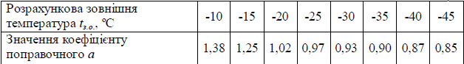

Додаток О

Таблиця О.1 - Кількість теплоти й вологи, що виділяється

kюдьми

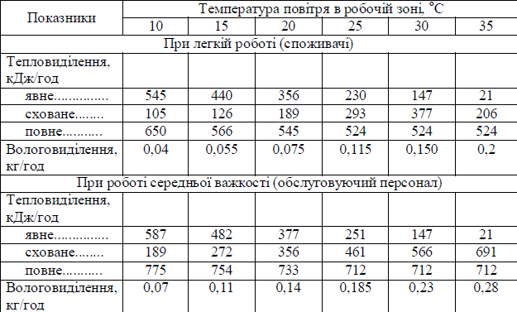

Додаток П

Таблиця П.1 - Теплонадходження від сонячної радіації скрізь

заскленні поверхні, кДж/(м2∙год.)

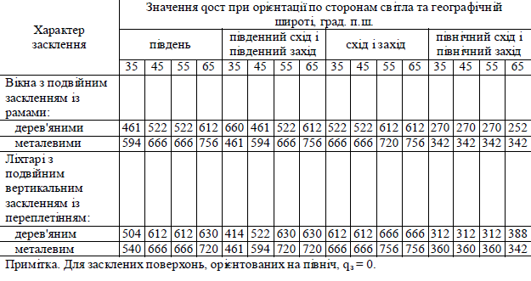

Додаток Р

Таблиця Р.1 - Теплонадходження від сонячної радіації через

покриття *qпокр.*, кДж/(м2∙год.)

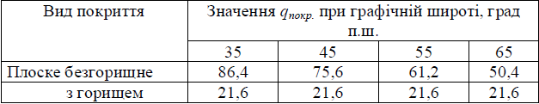

Додаток C

Таблиця С.1 - Кількість вуглекислого газу, що виділяється від

однієї людини

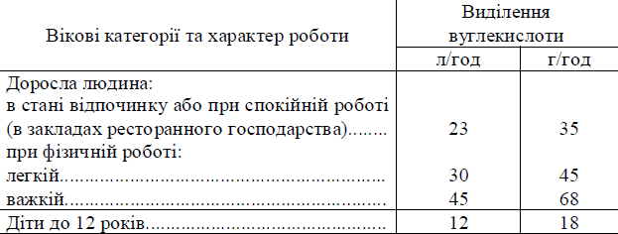

Додаток Т

Таблиця Т.1 - Характеристика електричного теплового

модульованого секційного обладнання

